 le Karaté Club de Mirecourt organise le 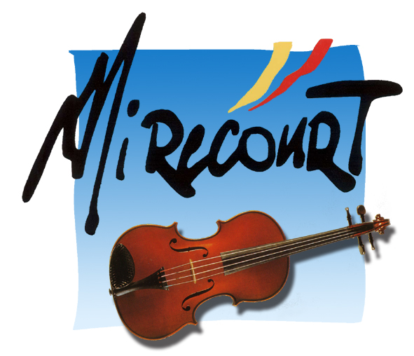
Dimanche 26 mars 2006
9h à 12h30 (mini poussins à pupilles)
et 14h à 18h (benjamins à seniors)

COSEC DE MIRECOURT Salle HACQUARD

COUPE
DES VOSGES
« Roger Madier »
Kumité, toutes nationalités
Mini poussins à Seniors, Masculins et Féminins
Inscriptions pour le 20 mars: 4€
Inscriptions sur place : 6€
Entrées public : 5€ (plus de 14 ans)

Exposition vente, buvette et restauration sur place
Renseignements : secrétariat comité Vosges 03 29 37 01 26 E mail : alvoirin@wanadoo.fr
Internet : karate.vosges.free.fr et karate.mirecourt.free.fr

COUPE DES VOSGES
dimanche 26 mars 2006 COSEC MIRECOURT salle Hacquard
organisée par le Karaté Club de Mirecourt (créé en 1973)

Chaque compétiteur devra être en possession des pièces suivantes :
- carte d’identité obligatoire à partir de la 1ére année de cadet
- autorisation parentale pour les mineurs (modèle FFKAMA)
- passeport sportif dûment rempli avec licence en cours
- certificat médical de non contre indication à la pratique en compétition karaté (postérieur au 31 août 2002)

Equipements :

gants et ceintures bleus et rouges, protéges pieds, coquille (garçons), protége poitrine( filles), protége dents,.

(plastron et casque pour les enfants fournis)

Considérations administratives
- se référer au règlement officiel FFKAMA septembre 2005
- Coupe des Vosges enfants: élimination avec repêchage au premier tour puis élimination directe, durée combat : 1mn 30s
- Coupe des Vosges minimes à senior : élimination directe sans repêchage durée combat : 2mn
- la Coupe des Vosges concerne toutes les catégories de poussins à seniors en individuel (masculins et féminins)

Inscriptions
- Inscription à transmettre au secrétariat KC Mirecourt pour le lundi 20 mars 2006 avec règlement
de 4€ par compétiteur
- Inscriptions sur place : 6€ avant 8h30 le matin pour les enfants et avant 13h30 à partir de benjamins
- courrier : Alain Voirin secrétaire KC Mirecourt 56 avenue de Chamiec 88500 Mirecourt,
- fax : 03 29 37 14 03
- E mail : al.voirin@wanadoo.fr
- téléphone : 03 29 37 01 26
- le nombre d’inscrits par catégories n’est pas limité
- la Coupe des Vosges est ouverte à tous, y compris les étrangers licenciés FFKAMA en France

Catégories de poids féminines :
Poussines et mini | pupilles | benjamines | minimes | cadettes | juniors | seniors
-25kg | -30kg | -35kg | - 45kg | - 51kg | - 53kg | - 53kg
-30kg | -35kg | -40kg | - 50kg | - 57kg | - 60kg | - 60kg
-35kg | -40kg | -45kg | - 55kg | + 57kg | + 60kg | + 60kg
-40kg | -45kg | -50kg | - 60kg |  | Open | Open
-45kg | -50kg | -55kg | + 60kg
+ 45kg | -55kg  +55kg | -60kg  + 60kg
Catégories de poids masculins :
Poussins et mini | pupilles | benjamins | minimes | cadets | juniors | seniors
-25kg | -30kg | -35kg | -50kg | -55kg | -60kg | -60kg
-30kg | -35kg | -40kg | -55kg | -60kg | -65kg | -65kg
-35kg | -40kg | -45kg | -60kg | -65kg | -70kg | -70kg
-40kg | -45kg | -50kg | -65kg | -70kg | -75kg | -75kg
-45kg | -50kg | -55kg | -70kg | -75kg | -80kg | -80kg
-50kg | -55kg | -60kg | -75kg | +75kg | +80kg | +80kg
+50kg | -60kg | -65kg | +75kg |  | Open | Open
 | +60kg | + 65kg

Debut compétition
- matin 9h : mini poussins, poussins et pupilles (inscriptions sur place impérative avant 8h30)
- après midi 14h : benjamins, minimes, cadets, juniors, seniors (inscriptions sur place impérative avant 13h30)
Arbitres
Les arbitres pour bénéficier des indemnités classiques devront prendre contact au préalable avec Alain Voirin

Récompenses
- En catégories : 1er remporte la coupe, 2é médaille d’argent, 3é médaille de bronze; en cas d’absence d’adversaire : médaille d’or
- Open (sous réserve d’effectifs): 1er remporte le trophée, 2é médaille d’argent, 3é médaille de bronze

Renseignements : secrétariat comité Vosges M. Alain Voirin 56 avenue de Chamiec 88500 Mirecourt
Tel : 03 29 37 01 26 de 8h à 20h - Fax : 03 29 37 14 03- E mail : alvoirin@wanadoo.fr
Internet : http://karate.vosges.free.fr/ et http://karate.mirecourt.free.fr/

COUPE DES VOSGES 26 mars 2006 MIRECOURT
feuille d’inscription à transmettre pour le lundi 20 mars avec règlement joint (4€/compétiteur)
Club : Arbitre du club présent :
Département : Représentant du club présent :
Nombre de compétiteurs : tarif applicable: 4€ pour le 20 mars dernier délai
Montant Total : n° de chèque : banque : facture à fournir : oui non
Masculins Féminines
N° de licence | nom | prénom | poids | N° de licence | nom | prénom | poids
Mini poussins |  |  |  | Mini poussines
Poussins |  |  |  | Poussines
Pupilles |  |  |  | Pupilles
Benjamins |  |  |  | Benjamines
Minimes |  |  |  | Minimes
Cadets |  |  |  | Cadettes
Juniors |  |  |  | Juniors
Seniors |  |  |  | Seniors
M. Alain Voirin secrétaire KC Mirecourt 56 avenue de Chamiec 88500 Mirecourt
Tel : 03 29 37 01 26 de 8h à 20h - Fax : 03 29 37 14 03 - E mail : al.voirin@wanadoo.fr

